Τι είναι ο «Δείκτης Δημοκρατίας» <https://www.tovima.gr/2020/01/22/politics/economist-anamesa-stis-elattomatikes-dimokraties-i-ellada/>

Ο «Δείκτης Δημοκρατίας» παρέχει μια γενικότερη εικόνα της κατάστασης στην οποία βρίσκονται οι Δημοκρατίες σε πάνω από 165 ανεξάρτητα κράτη. Καλύπτει, δηλαδή, σχεδόν ολόκληρο τον πληθυσμό της γης καθώς και τη συντριπτική πλειονότητα των κρατών.

Ο «Δείκτης Δημοκρατίας» καταρτίζεται από τις επιδόσεις σε πέντε επιμέρους τομείς:

1. Την εκλογική διαδικασία,
2. τη λειτουργία της κυβέρνησης,
3. τη συμμετοχή στα κοινά,
4. την πολιτική κουλτούρα και
5. τις ατομικές ελευθερίες.

Σύμφωνα με τους παραπάνω δείκτες, η χώρα μας υστερεί περισσότερο στο κομμάτι της λειτουργίας της γενικής κυβέρνησης.

Tο σκορ της είναι ελαφρώς υψηλότερο στον τομέα της συμμετοχής στα κοινά και της πολιτικής κουλτούρας και πολύ υψηλότερο σε ό,τι αφορά στην εκλογική διαδικασία και τις ατομικές ελευθερίες.

Οι πιο δημοκρατικές χώρες

Χώρες που ανήκουν στη δυτική Ευρώπη καταλαμβάνουν επτά από τις δέκα κορυφαίες θέσεις στην παγκόσμια κατάταξη.

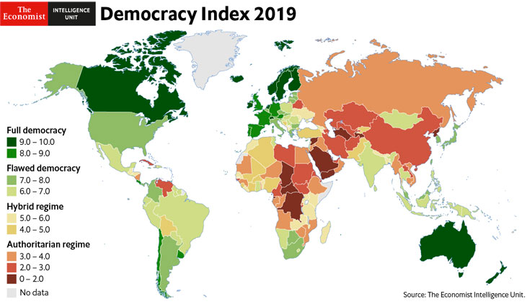

Οι πρώτες τρεις χώρες είναι Σκανδιναβικές: η Νορβηγία, η Ισλανδία και η Σουηδία είναι στην κορυφή της κατάταξης.Η Ευρώπη έχει να περηφανεύεται για τον μεγαλύτερο αριθμό από πλήρεις δημοκρατίες στον κόσμο, αφού συνολικά φτάνουν τις 15.

Οι επιδόσεις των χωρών: Η Ελλάδα κατατάσσεται «ελαττωματικές δημοκρατίες», μαζί με τη Μάλτα, το Βέλγιο, την Κύπρο και την Ιταλία, ενώ η αποτίμηση της ποιότητας της Δημοκρατίας στην Τουρκία, την κατατάσσει στα υβριδικά καθεστώτα.

Το 2019, δύο χώρες –η Γαλλία και η Πορτογαλία – «σκαρφάλωσαν» από τις ελαττωματικές στις πλήρεις δημοκρατίες, ενώ η Μάλτα ακολούθησε την αντίστροφη πορεία.

Τέλος, σύμφωνα με τα στοιχεία του EIU, η Ελλάδα ανήκει στις χώρες που έχουν βελτιώσει τις επιδόσεις τους μαζί με τη Φινλανδία, την Ιρλανδία, τις Κάτω Χώρες και την Ισπανία.

Από την άλλη, η επίδοση του Βελγίου, της Ιταλίας και της Τουρκίας υποχώρησε.